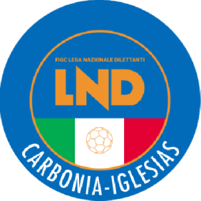

La società ___________________________________________________________

Parteciperà alla Festa Finale dei Piccoli Amici e Primi Calci in Programma allo Stadio Comunale di Santadi SABATO 10 GIUGNO 2023 con le seguenti squadre:

 | Piccoli Amici | N° ATLETI | Primi Calci | N° ATLETI
Squadra | A |  | A
Squadra | B |  | B
Squadra | C |  | C
Squadra | D |  | D
Squadre | Tot.n° | Tot.n° | Tot.n° | Tot.n°

Indicare con una x le squadre partecipanti

Il PRESIDENTE DELLA SOCIETA'

_________________________________

Modalità di consegna:

1) A mano alla sede della Delegazione Provinciale CARBONIA-IGLESIAS sito in Viale Arsia N°108
2) e-mail a: esclusivamente al nuovo indirizzo: sgscarboniaiglesias@gmail.com
- tramite WhatsApp a uno dei seguenti numeri:

3474563229 Fenu Marco Delegato Provinciale
3382810627 Cacciarru Fabio Collaboratore SGS
3385411923 Cabiddu Fulvio Collaboratore SGS

Prima possibile e comunque non oltre MARTEDI 23 MAGGIO 2023

